亚马逊棋实验报告
1800017781 程芷怡
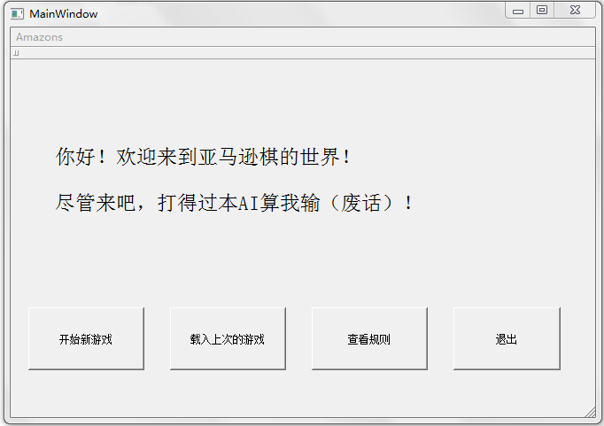

一、游戏效果
1.点击“开始新游戏”，开始新游戏
2.选择要执棋子的颜色
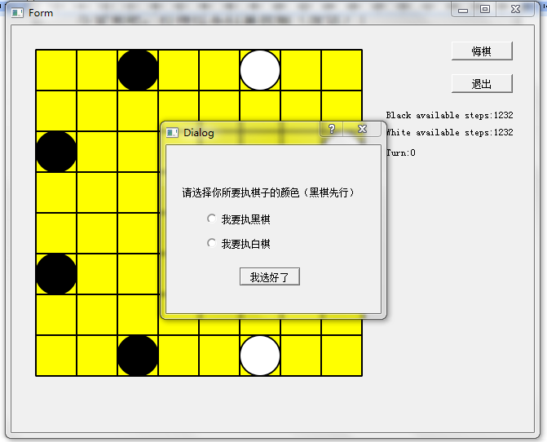
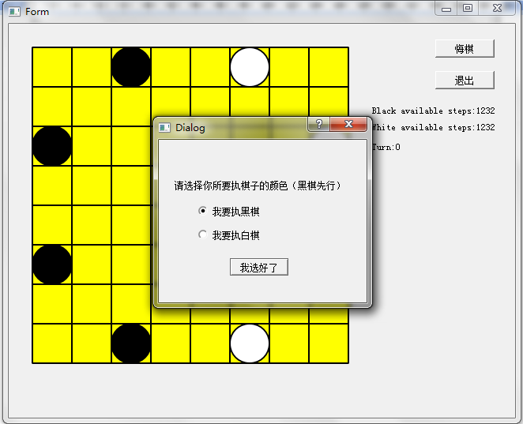
若不选择，则无法开始游戏
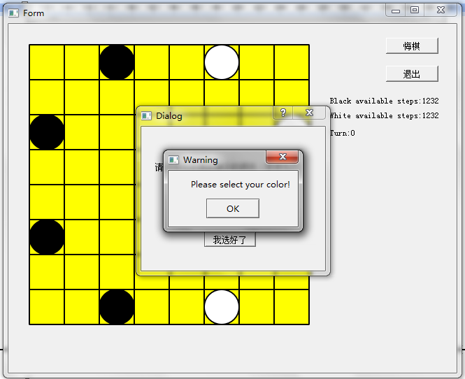
3.点击本方棋子显示可行域。右边有黑方和白方可行步数以及回合数。
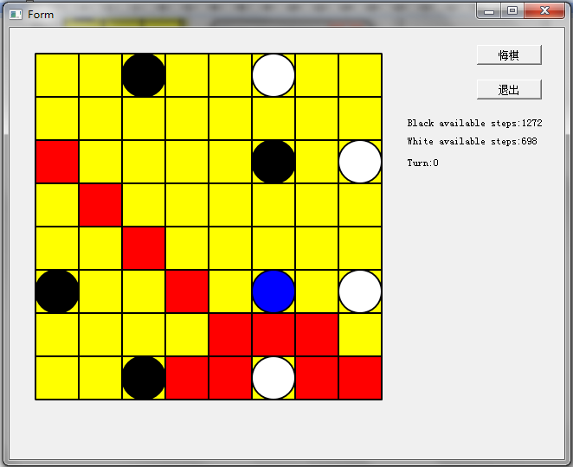
4.点击目标位置显示释放障碍物的可行域
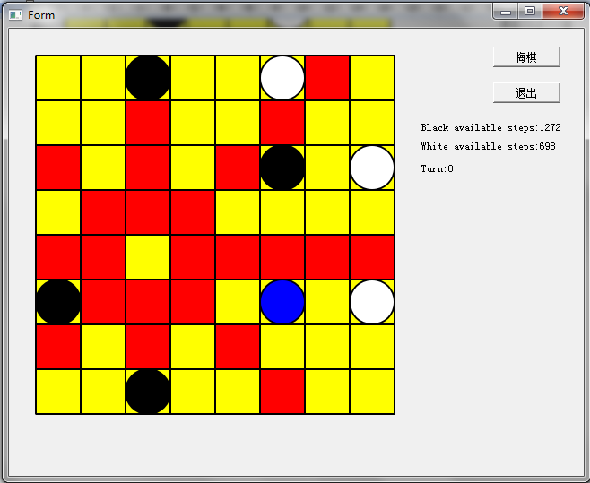
若点击的地方不是可行域，则无效，需要重新选择棋子下棋
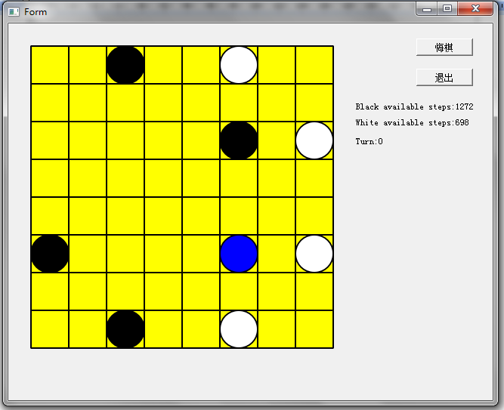
下棋之后，步数和回合数更新
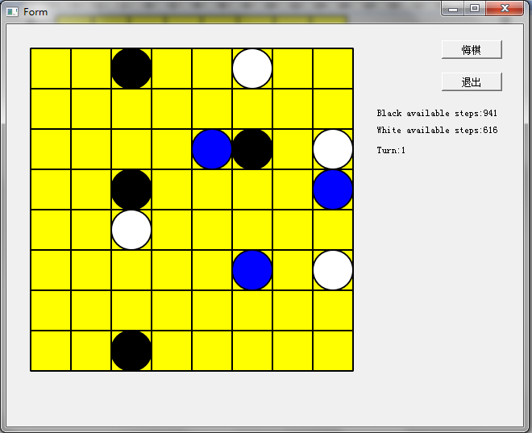
5.点右上方按钮悔棋
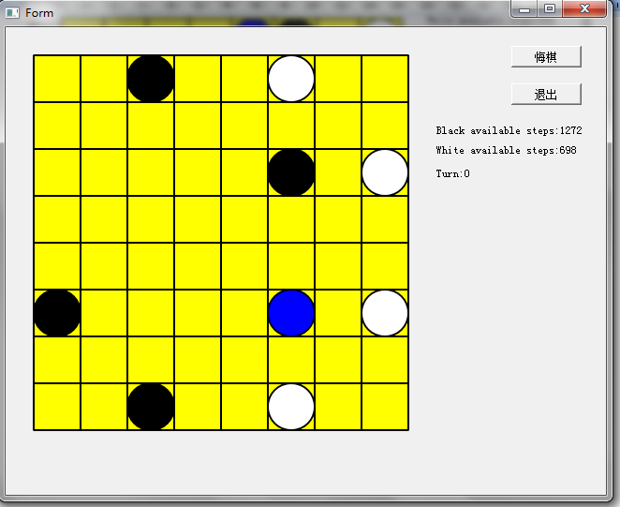
若当前没有下棋，则悔棋按钮无效
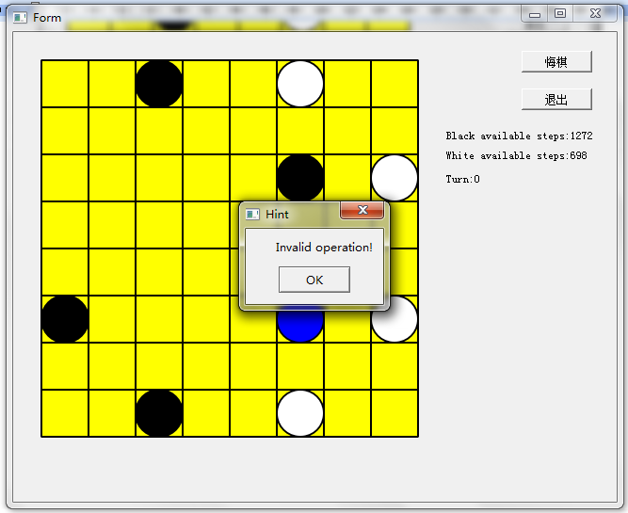
6.点击退出并选择是否存档
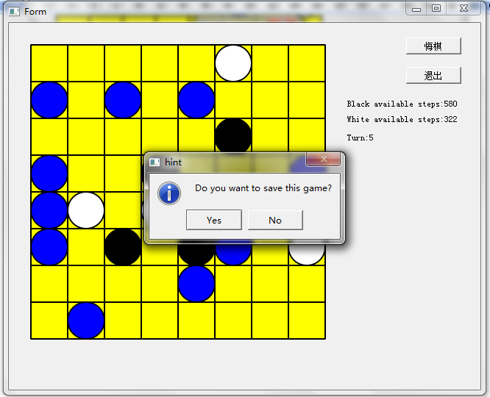
存档成功显示提示信息
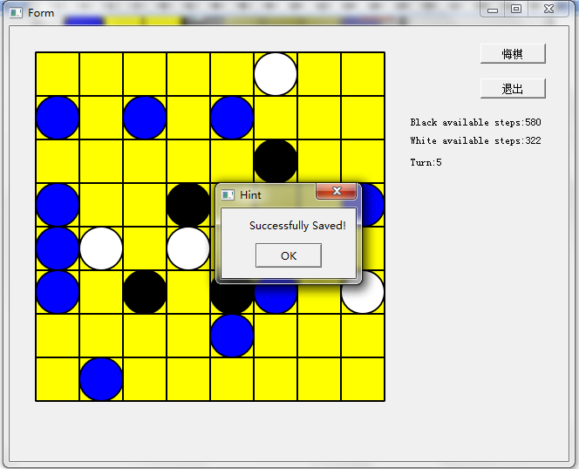
7.点击“载入上次的游戏”载入上次游戏存档
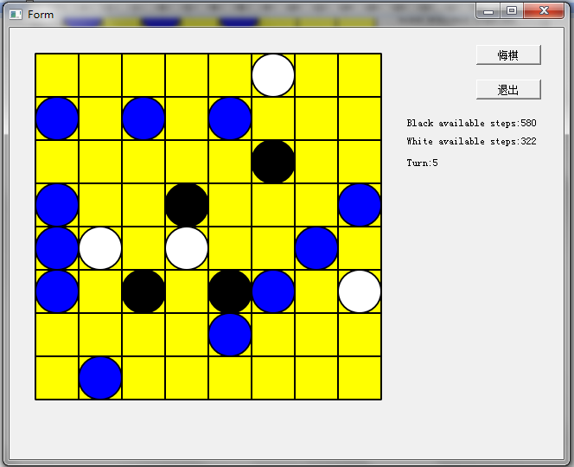
继续下棋
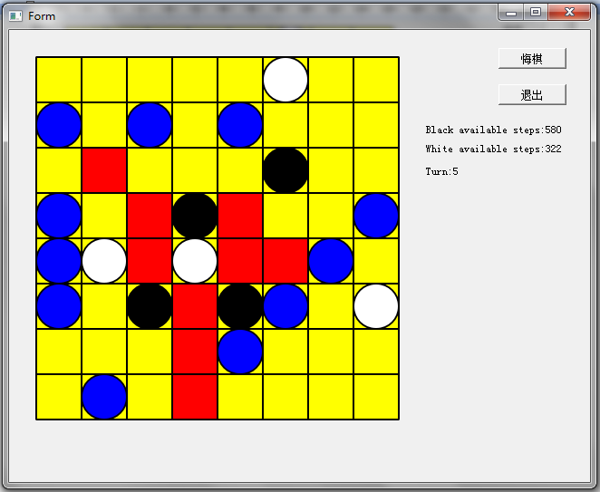
8.输了之后会根据你坚持的回合数不同给出不同的嘲讽
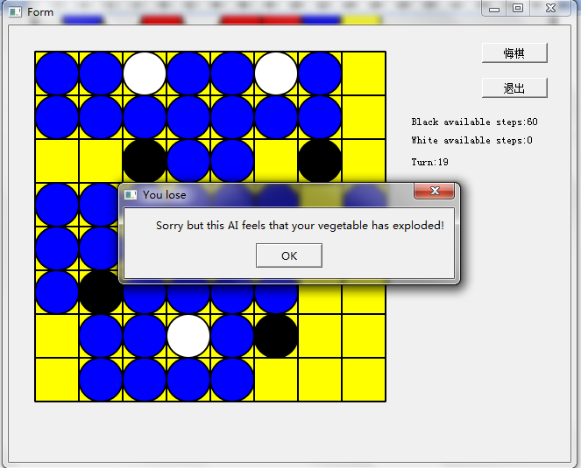
turn<=20的时候（以上）
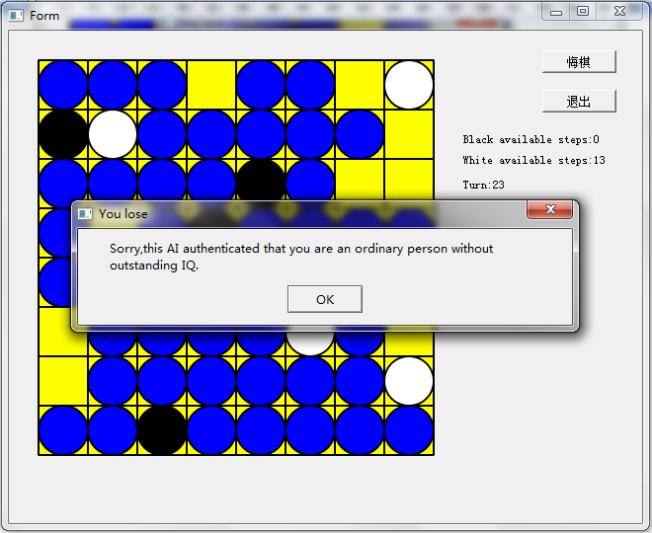
20<turn<=50的时候（以上）
对于turn>50的时候和赢了的时候，恕作者很菜并没有玩到……
9.游戏规则查看
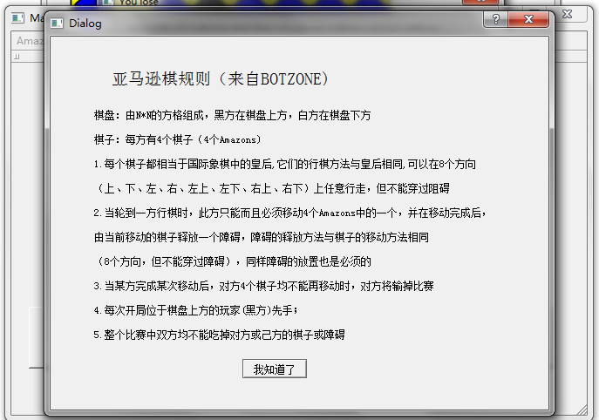

二、代码实现思路
1.菜单界面
有四个选项，开始新游戏，载入上次的游戏，查看规则，退出。
开始新游戏：
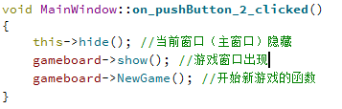
gameboard是游戏界面。
载入上次的游戏：
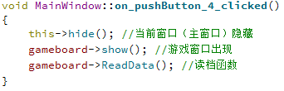
查看规则：
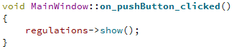
regulations是游戏规则的对话框。
退出：
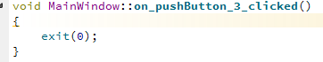

2.开始新游戏：
游戏界面gameboard属于Gameboard类：
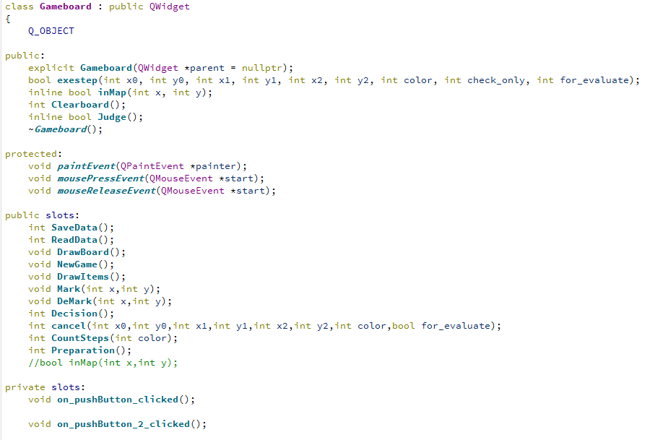
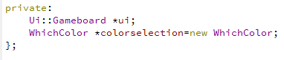
公有函数有：
（1）exestep()函数
（2）inMap()函数
（3）Clearboard()函数
（4）Judge()函数
保护函数有画图函数，跟踪鼠标动作并做出反应的函数。
公有槽函数：
（1）SaveData()函数
（2）ReadData()函数
（3）Drawboard()函数
（4）DrawItems()函数
（5）NewGame()函数
（6）Mark()函数
（7）DeMark()函数
（8）Decision()函数
（9）cancel()函数
（10）CountSteps()函数
（11）Preparation()函数
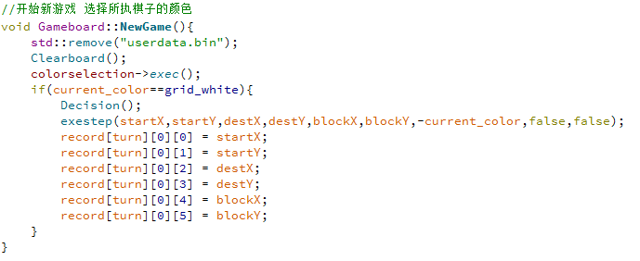
开始新游戏时，把之前的存档删除，并清除所有数据。如果选择白棋，则AI先行。
其中，清除数据和初始化用到的Clearboard()函数：
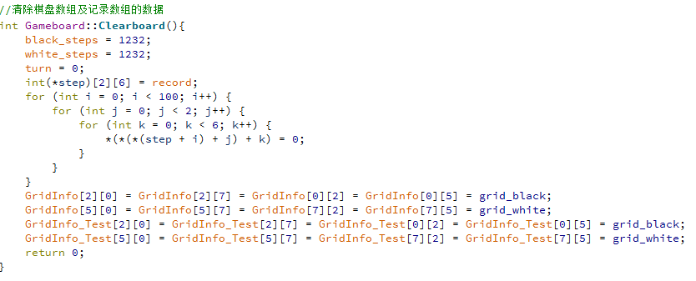
清除所有数据，初始化回合数，黑白方步数和棋盘数组。
执行的时候用到的exestep()函数：
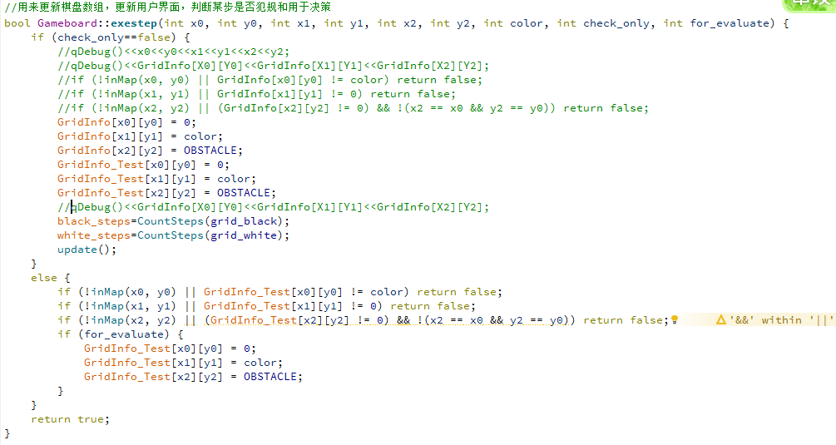
分为多种情况。若不是测试模式，则直接更新棋盘数组并更新当前显示画面。否则又分为两种情况，若是评估使用，则更新测试数组，否则其功能是判定棋子是否在棋盘内
其中用到的inMap()函数：
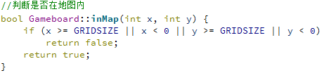
3.读档函数
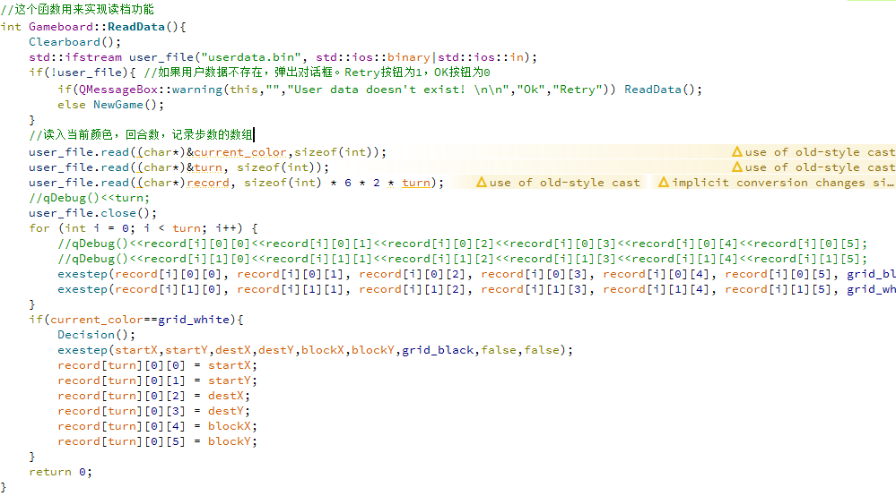
读档并根据记录步数的数组把棋盘状态恢复到当前回合。
4.鼠标点击函数。
设置布尔变量来标记当前状态是要下棋还是释放障碍物
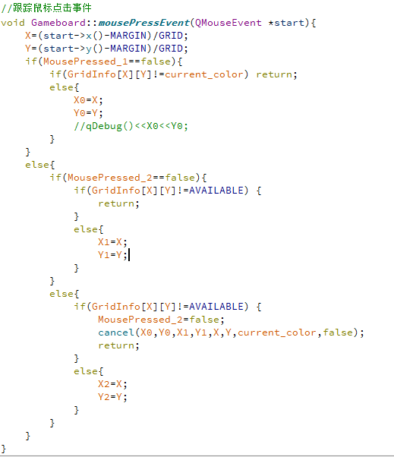
鼠标释放函数：
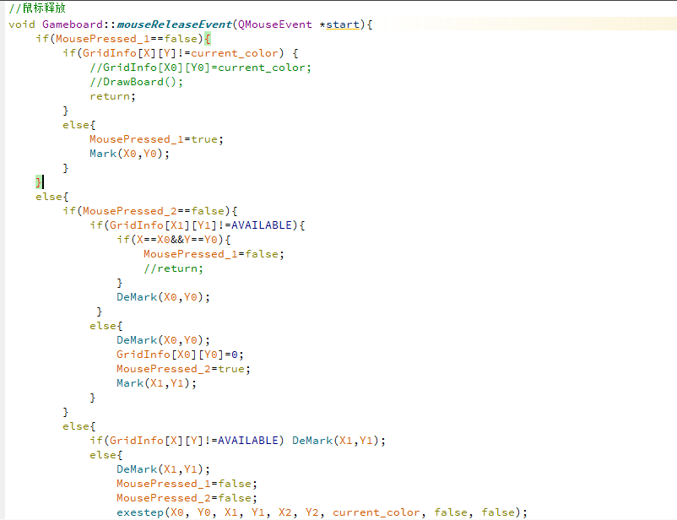
其中用到的Mark()和Demark()函数：
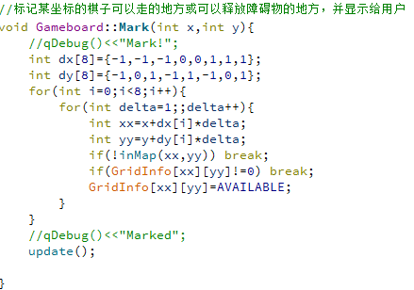
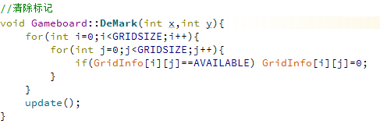
鼠标点击一下并释放，则显示棋子的可行域。否则显示障碍物的可行域。释放障碍物之后，算法执行，AI下棋。

5.悔棋的函数：
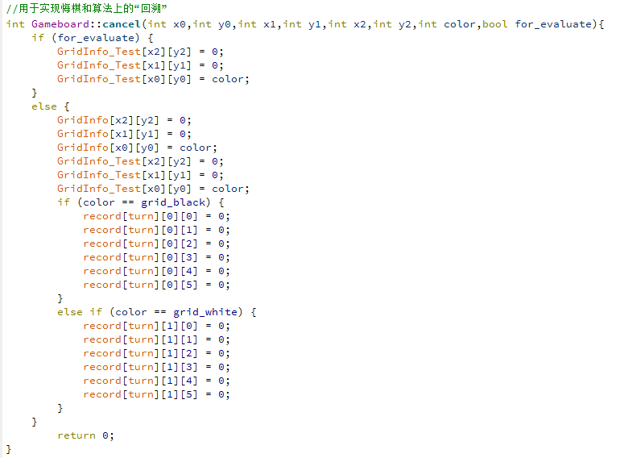
也用于算法上的初始化test棋盘

6.判定胜负（及弹出嘲讽）的函数：
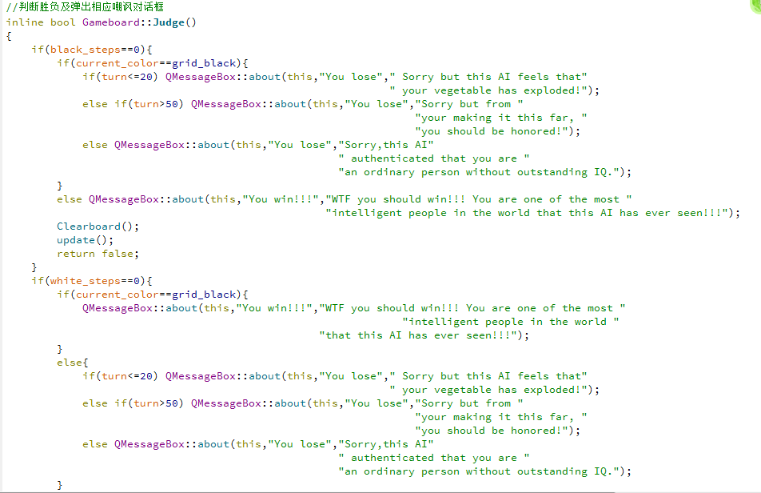
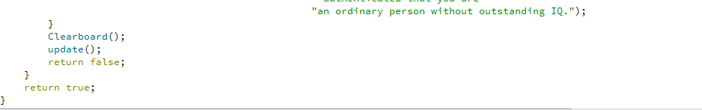

7.画图的函数：
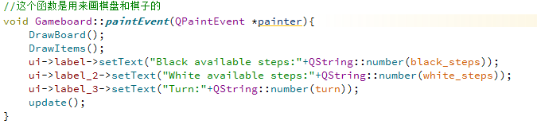
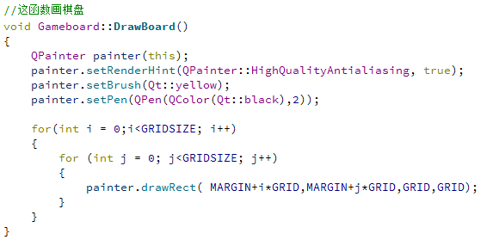
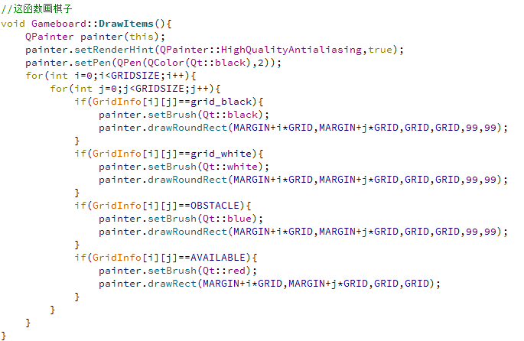

三、算法部分
算法的基本思路是贪心算法，也就是计算当前局面每一个可行解下过之后本方步数与对方步数之差，选出这个差值最大的解输出。
相关函数代码：
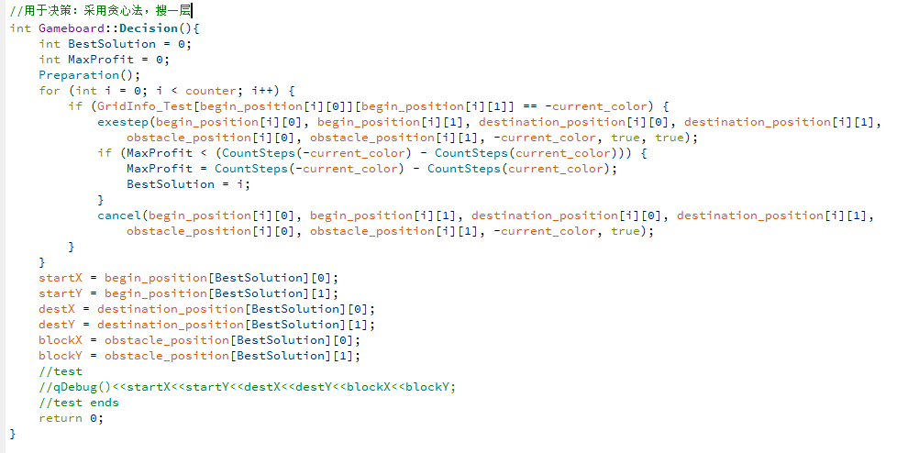
preparation()函数把所有可行解存储于一个数组中遍历用。
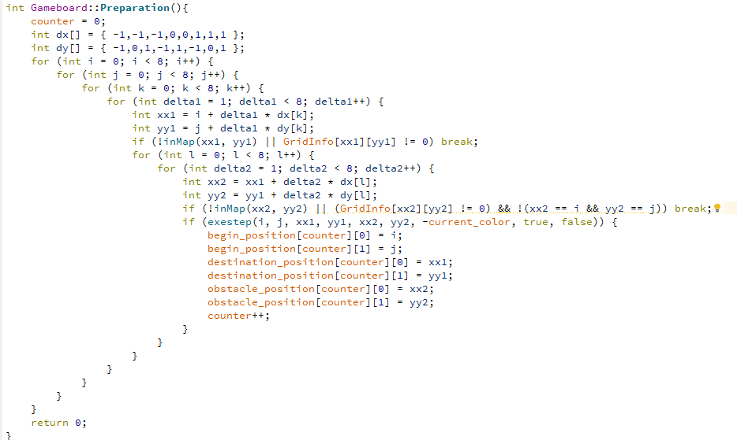
CountSteps()函数计算当前某方可行步数。
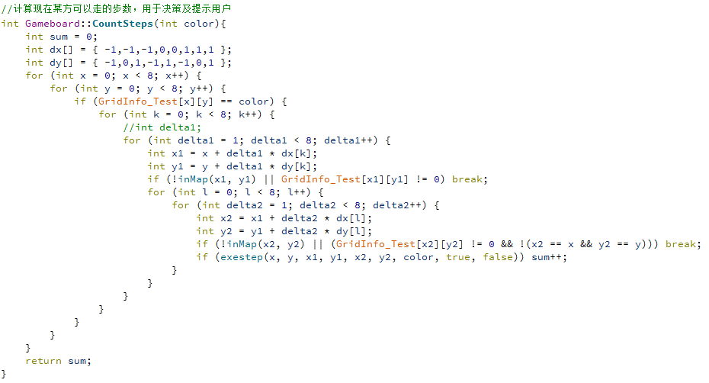

四、程序框图
见附加文件

五、遇到的问题
1.做第一版的时候遇到的问题：
存档之后退出再进去会乱码是因为数组越界。
解决方案：把数组开大
存档之后执子方变化
解决方案：加了current_color变量的存储
悔棋的时候如果turn为0，会紊乱。
解决方案：加了if turn==0的判断条件
2.可视化的问题：
在鼠标点击可用棋子之前和之后程序对鼠标点击的反映应该不同才对
解决方案：使用bool变量

